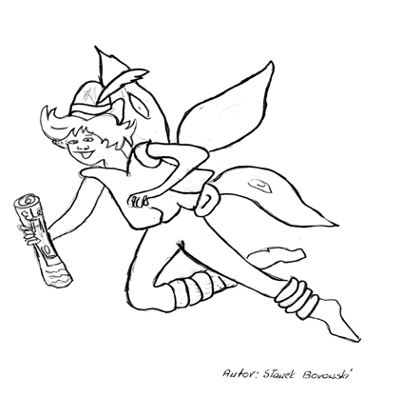
Elf nr 156
Październik 2019
SP im. Zawiszy Czarnego w Szczepankowie

Opiekun gazetki: p. Bogusław Kamiński
Zespół redakcyjny: Patrycja Rybicka, Roksana Smogorzewska,
Zuzanna Królikowska, Weronika Szulc, Dominika Ślesińska,
Aleksandra Kołakowska, Lena Roszuk, Kalina Pawszyk, Monika Tchoruk, Kacper Świerczyński
Redaktor techniczny: Aleksandra Kołakowska

PIES, KTÓRY KOCHAŁ ZBYT MOCNO

Nicholas Dodman

/wybór autorski moniki/
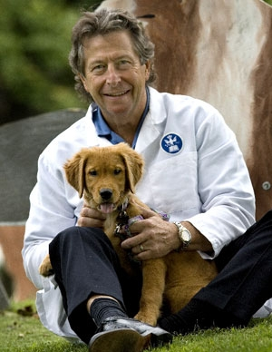
"Pies, który kochał zbyt mocno", to nowatorski poradnik z zakresu psychologii psa. Książka w przystępny sposób ukazuje problemy dotyczące zaskakujących często zachowań, z jakimi mogą spotkać się właściciele psów. Co zrobić, gdy pies rzuca się z zębami na dzwoniący telefon? Jak pomóc psu, który boi się czwartków? Dlaczego niektóre psy obsesyjnie polują na własny ogon? Niektóre z tych zachowań mogą wynikać z błędów wychowawczych popełnionych przez właściciela, a inne z nich mają podłoże psychiczne. W książce znajdziemy również wiele cennych rad na temat postępowania z psami dominującymi i agresywnymi oraz panowania nad ich niepożądanymi zachowaniami. Analizując różnego typu agresywne zachowania, autor docieka do ich źródeł i pokazuje odpowiednie metody pracy z psem. Skuteczne może okazać się odpowiednie szkolenie i wychowanie. Czasem niezbędna jest porada doradcy behawioralnego czy lekarza weterynarii - specjalisty zachowań zwierząt. Dr. Dodman w swoim nowatorskim podejściu do diagnozowania i leczenia zaburzeń zachowań u psów, uzupełnia w uzasadnionych przypadkach działanie psychologiczne środkami farmakologicznymi, wskazując różne możliwości niesienia pomocy naszym ulubieńcom.

Znaczenie imion

Żeńskie
Roksana - to pełna wdzięku, zawsze radosna i tryskająca pomysłami szczęściara. Z zapałem zabiera się do działania, a czego nie ruszy – odnosi sukces. Wie, jak walczyć o swoje i potrafi postępować z ludźmi w każdej sytuacji. Odważnie kroczy przez świat z wiarą we własne możliwości i chętnie podejmując ryzyko. Bierze pełną odpowiedzialność za swoje czyny i nie znosi narzekania. Chętnie pomaga i daje dobre rady. Nie narzeka na brak znajomych, gdyż jest sympatyczna i otwarta na ludzi. Lubi aktywnie spędzać czas i nie znosi bezczynności. Potrzebuje się wyszaleć, zapominając na chwilę o problemach, ale nie unika ich. Zdarza jej się płakać w samotności.

Męskie
Mikołaj - zdecydowanie nie jest zwyczajnym, szarym człowiekiem. Mikołaj to bardzo ambitny mężczyzna, który, działając, znacznie przerasta możliwości innych ludzi. Musi mieć określony w życiu cel, a nic i nikt go nie zatrzyma. Wszelkie działanie wiąże się dla niego z walką, a Mikołaj jest odważny i nie cofa się, gdy trzeba podjąć ryzyko. Jest w stanie poświęcić wszystko zarówno przy zaspokajaniu swoich potrzeb, jak i dla wyższej, szlachetnej idei. To inteligentny i śmiały mężczyzna, ale nie stara się błyszczeć. Niestety jest mało komunikatywny, przez co chłodny w kontaktach z innymi, wewnętrznej czułości i zmysłowości jednak mu nie brak. Uczucia okazuje bardzo powściągliwie. Życie z nim wymaga wiele odwagi.

red. Zuzanna

Krzywy Las
/PRZYRODNICZY PRZEWODNIK WERONIKI/
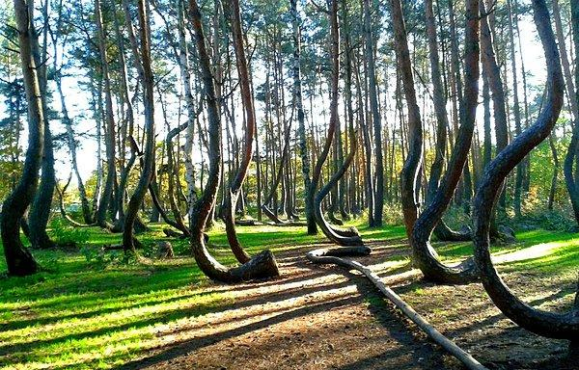
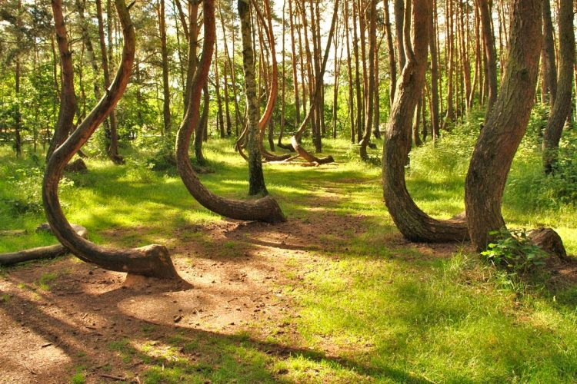
Krzywy Las znajduje się niedaleko Gryfina. Jest on pomnikiem przyrody, a swoją nazwę zawdzięcza rosnącym tam zdeformowanym drzewom. Na powierzchni około 0,30 ha rośnie około 100 zniekształconych sosen zwyczajnych. Drzewa te są powyginane (od mniej więcej 20 cm nad ziemią) pod kątem około 90° i wyginają się szerokim łukiem ku górze. Co ciekawe wszystkie wygięte są w kierunku północnym. Krzywizna ta u niektórych drzew sięga 3m, a wysokość całkowita drzewa to około 11-12 m.
W jaki sposób powstały krzywizny? Geneza Krzywego Lasu owiana jest niezliczonymi legendami, niewiele jest natomiast wzmianek potwierdzonych źródłami historycznymi, które w racjonalny sposób wyjaśniają jego tajemnicę.
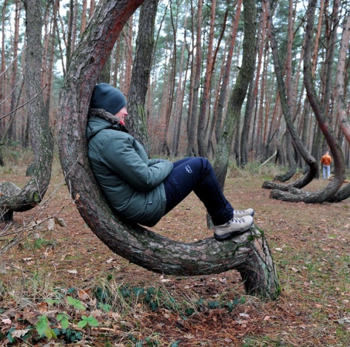
Prawdopodobnie sosny zostały posadzone około 1934 roku, a takie zniekształcenie powstało w wyniku świadomych działań człowieka. Chodziło o uprawianie takich krzywych drzew do celów stolarskich lub szkutniczych, m.in. budowa mebli, łodzi, sań. Oglądając pnie można zauważyć stare sęki, a liczba słojów w sękach mówi, że drzewa były ścięte w wieku 6-10 lat, a dolną gałąź celowo zostawiono. Później nadeszła zawierucha wojenna i stolarze zginęli albo zostali przesiedleni, a las rósł sobie dalej w tak dziwny sposób. Inna hipoteza zakłada, że młode sosny zostały uszkodzone przez czołgi stacjonujące tam wiosną 1945 roku.
Bez względu na cel, w jakim hodowano te osobliwe drzewa, są one dziś jedną z największych atrakcji przyrodniczych ziemi zachodniopomorskiej.

Horoskopy

Baran Październik - W październiku 2019 Baran będzie miał przed sobą wiele pracy i wyzwań, które odciągną go od spraw domowych na rzecz spędzania większości czasu w pracy.
Byk Październik 2019 - W październiku 2019 praca nie będzie dla Byków przykrym obowiązkiem, ale wyzwaniem.
Bliźnięta Październik 2019 - Październik 2019 będzie dla Bliźniąt bardzo spokojny. Wszelkie zmiany i gwałtowne ruchy będą w tym miesiącu niewskazane, gdyż mogą przynieść więcej złego, niż dobrego.
Rak Październik 2019 - Po 23 października 2019 u Raków kwestie zawodowe zaczną dominować nad życiem i sprawami prywatnymi.
Lew Październik 2019 - W październiku 2019 wpływ Merkurego nie pozostanie obojętny żadnemu Lwu i pozytywnie wpłynie na jego sprawy związane z rodziną i karierą.
Panna Październik 2019 - W październiku 2019 na pierwszy plan wysuną się sprawy osobiste.
Waga Październik 2019 - Październik 2019 to dla Wag czas na zdecydowane działania i nowe wyznania, zwłaszcza zawodowe.
Skorpion Październik 2019 - Październik 2019 Skorpiony powinny wykorzystać na wyznaczanie sobie nowych celów.
Strzelec Październik 2019 - W październiku 2019 uwaga Strzelca powinna zostać skupiona na pracy.
Koziorożec Październik 2019 - Sukcesy w karierze w październiku 2019 przełożą się na szczęście w życiu rodzinnym.
Wodnik Październik 2019 - W październiku 2019 planety wspierające karierę będą utrzymywać swój wpływ do połowy miesiąca. Po 16 października na pierwszy plan przesuną się sprawy osobiste.
W październiku 2019 Ryby będą musiały zwrócić się o pomoc do innych. Pojawią się problemy, których w pojedynkę nie uda się załatwić.

red. Ola

Ciekawe techniki plastyczne
Miś - praca plastyczna z liści
Przygotuj:
- talerz papierowy
- liście
- kasztany
- kawałek białej kartki i czarnej
- klej
Miś, jako praca plastyczna z jesiennych liści, to bardzo ciekawy i sympatyczny temat. Można go zrobić samodzielnie w domu, podczas warsztatów, lekcji np. w szkole lub przedszkolu.
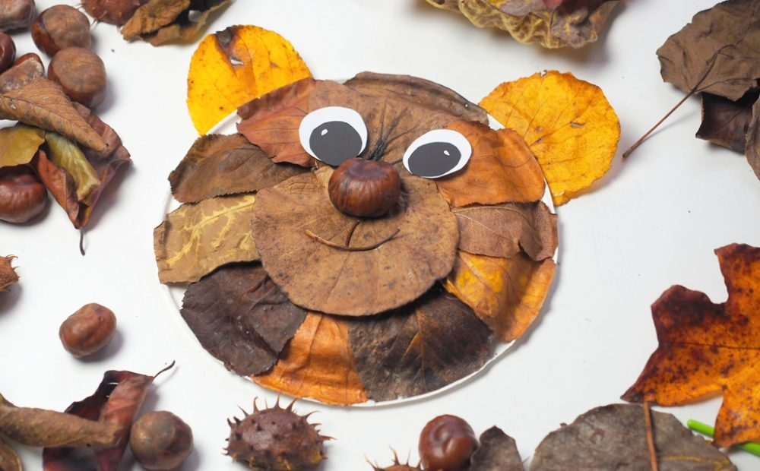

red. Karolina
MODA NA PAŹDZIERNIK
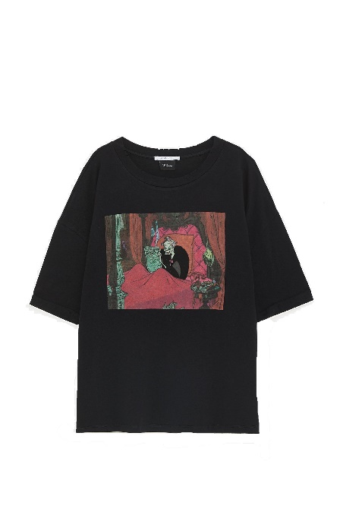
red. Lena

10 ciekawostek o Japonii:
1. W Japonii żyje ponad 50 000 osób, które przekroczyły setny rok życia.
2. W przeciwieństwie do zachodniego przesądu, w Japonii czarne koty uznawane są za przynoszące szczęście.
3. W skład terytorium Japonii wchodzi ponad 6 800 wysp.
4. W samym Tokio jest więcej małych zwierząt, takich jak króliki czy szynszyle, niż małych dzieci.
5. W Japonii zużywa się więcej papieru do drukowania mang, niż do produkcji papieru toaletowego.
6. Japoński wskaźnik umiejętności czytania i pisania wynosi prawie 100%.
7. Surowe mięso końskie jest popularnym daniem w Japonii.
8. Ponad 70% Japonii stanowią góry, w tym ponad 200 wulkanów.
9. Przeciętnie potrzeba ok. 7-10 lat intensywnego szkolenia, aby stać się szefem kuchni.
10. Można tutaj kupić lody o smakach takich jak: krabowy, węgorzowy, curry, wieprzowy, drobiowy.
Źródło: https://fajnepodroze.pl/ciekawostki-japonia/
http://www.topnaj.pl/japonia-ciekawostki/
red. Kalina
ze szkolnej strony internetowej

Wybory do Samorządu Uczniowskiego - 02.10.
- Start Hufca ZHP Ostróda - 04-06.10.
- Europejski Tydzień Kodowania - 5-20.10.
- Kartofel niejedno ma imię... - 09.10.
- Dzień Edukacji Narodowej - 11.10.
- "Tylko Ty mnie poprowadź... - Dzień Papieski - 16.10.
- Lekkoatleci na start! - 15.10.
- Harcerska pamięć o Powstaniu Warszawskim - 24.10.
- „JESTEŚMY JUŻ UCZNIAMI…” - 29.10.
- "Pamiętamy o tych, którzy odeszli" - 30.10.
- Halloween - 31.10.
- Pamiętamy! - 31.10.
Dowcip dnia
Przychodzi Jaś do sklepu i mówi:
- Poproszę gofera.
Sprzedawca odpowiada:
- Jasiu nie mówi sie gofera, tylko gofra.
Sytuacja powtórzyła się kilka razy. Aż pewnego dnia przychodzi Jasiu i mówi:
- Poproszę gofra.
Mile zaskoczony sprzedawca z uśmiechem na twarzy stwierdza:
- Widzisz Jasiu, nauczyłeś się mówić poprawnie...
Na to Jaś:
- Pan tyle nie gada, tylko smaruje tym dżemerem.

Historyczne wydarzenia - miesiąc październik
- 1 października 1983 - delegacja XV Błękitnego Szczepu uczestniczyła w uroczystości odsłonięcia pomnika „Małego Powstańca” w Warszawie
- 2 października 1939 - Skapitulował Hel – ostatnia twierdza września
- 7 października 1944 - W obozie Auschwitz – Birkenau doszło do największego w historii obozu buntu. Zginęło 451 więźniów
- 9 października 1921 - urodził się Tadeusz Różewicz – poeta, dramatopisarz, prozaik.
- 10 października 1813 - urodził się Giuseppe Verdi, włoski kompozytor (zm. 1901)
- 11 października 1779 - zmarł Kazimierz Pułaski, polski żołnierz, uczestnik konfederacji barskiej oraz rewolucji amerykańskiej (ur. 1745)
- 15 października 1582 - w Rzeczypospolitej zaczęto używać kalendarza gregoriańskiego
- 16 października 1978 - K. Wojtyła został wybrany papieżem
- 19 października 1466 - zawarty został drugi pokój toruński
- 22 października 1797 - A. J. Garnerin wykonał pierwszy udany skok spadochronowy
- 25 października 1952 - Telewizja Polska nadała pierwszy program telewizyjny
- 27 października 1922 - rozpoczął się faszystowski zamach stanu we Włoszech
- 28 października 1886 - miało miejsce uroczyste odsłonięcie Statuy Wolności
- 30 października 1938 - słuchowisko „Wojna światów” wywołało panikę wśród słuchaczy
- 31 października 1517 - Marcin Luter na drzwiach kościoła w Wittenberdze wywiesił swoje 95 tez
Źródło: https://radomsko24.pl/historyczne-wydarzenia- pazdziernika-1804
Nadchodzące mecze reprezentacji Polski w piłce nożnej

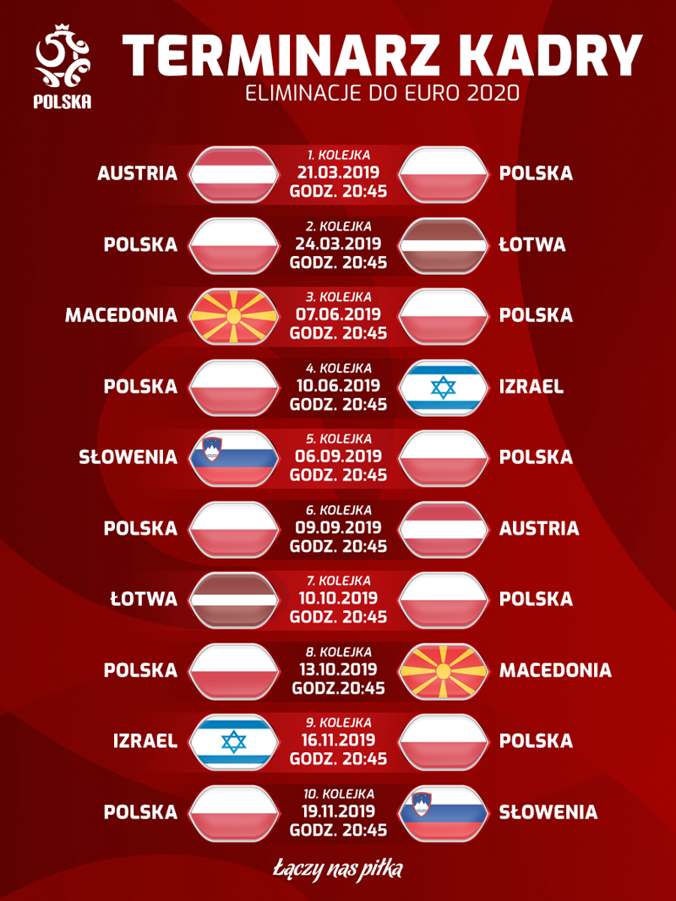
red. Kacper

